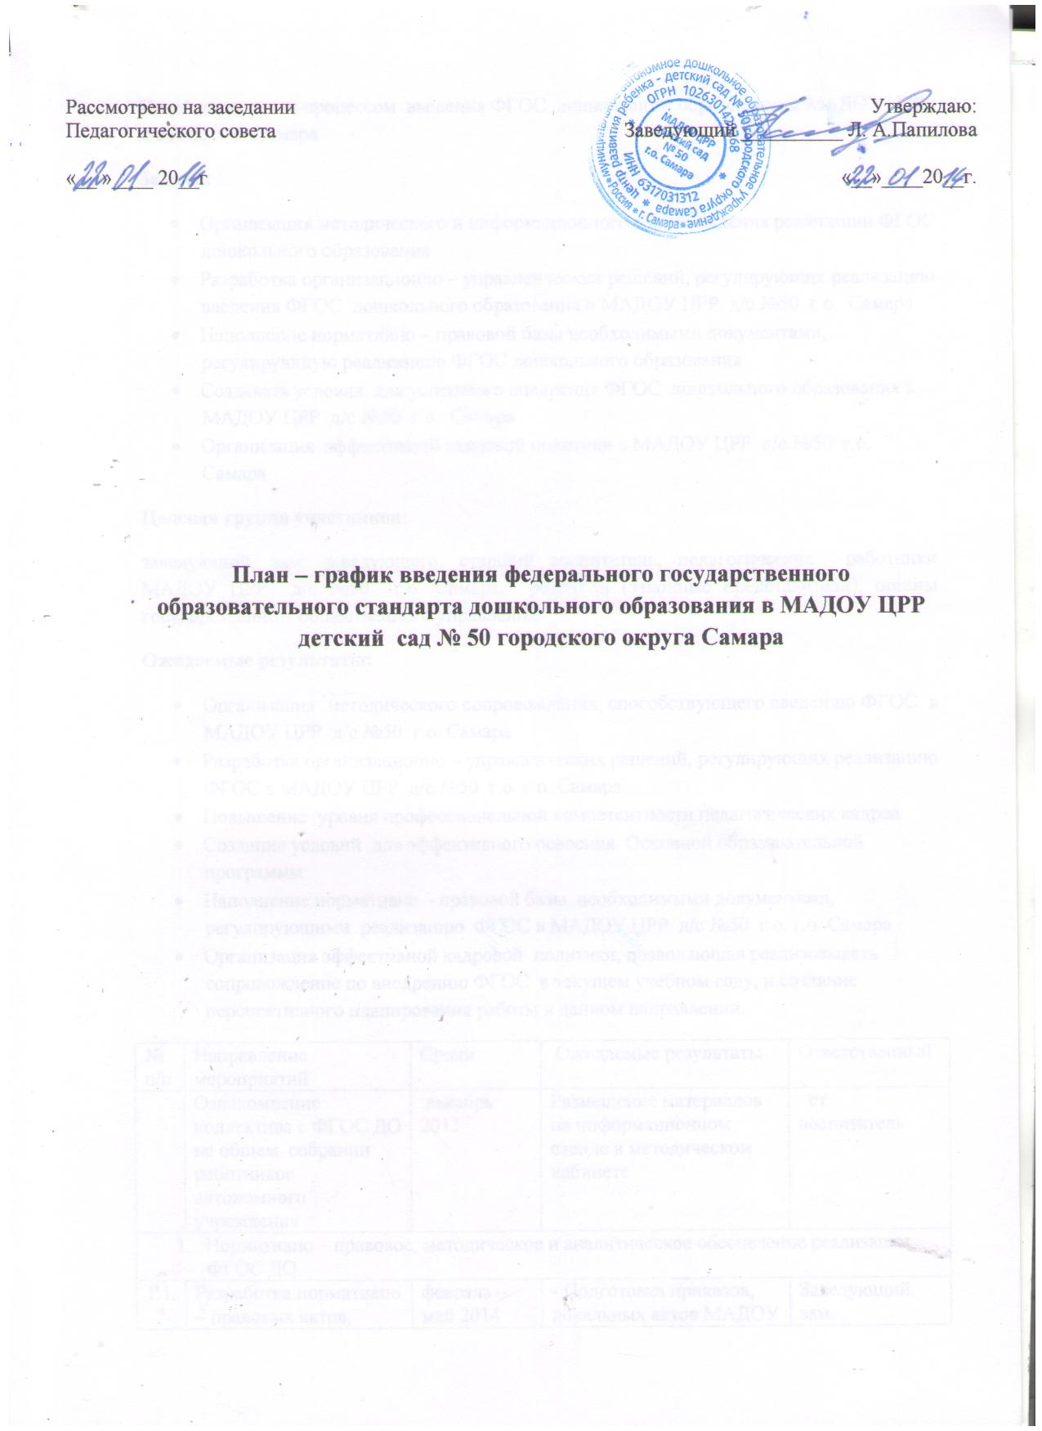 План
методической работы МАДОУ ЦРР детский сад № 50 г.о. Самара
по введению ФГОС ДО
Цель: Методическое сопровождение участников образовательного процесса при переходе ДОУ на новый федеральный государственный образовательный стандарт дошкольного образования
Задачи:
- Проанализировать состояние учебно-воспитательной, методической работы в ДОУ в условиях перехода на ФГОС ДО.
- Создать единое информационное пространство, обеспечивающее переход на ФГОС ДО.
- Организовать работу рабочих групп по решению задач ФГОС ДО.
- Организовать работу с участниками образовательного процесса по обеспечению готовности реализации ФГОС ДО.
- Разработать основную образовательную программу ДОУ

№ | Мероприятие | Срок
1 | Изучение материалов Министерства образования РФ по введению ФГОС ДО | январь 2014
2 | Создание рабочей группы по внедрению ФГОС ДО | февраль 2014
3 | Разработать план мероприятий по введению Федерального государственного стандарта дошкольного образования | февраль 2014
4 | Разработать план методической работы по сопровождению перехода на ФГОС ДО. | февраль 2014
5 | Анализ образовательных потребностей и профессиональных затруднений педагогов ДОУ | апрель-май 2014
6 | Включение в годовой план работы постоянно действующий семинар «Изучаем ФГОС ДО» (по запросам педагогов) | 2014-2015 уч. год
7 | Информационное сопровождение внедрения ФГОС ДО | постоянно
8 | Проведение родительских собраний, консультаций с родителями по внедрению ФГОС ДО | до 31 декабря 2015 г.
9 | Информирование родителей о ходе внедрения ФГОС ДО на сайте. | периодически
10 | Круглый стол с педагогами «Преемственность ФГТ и ФГОС: общее и отличия | апрель 2014 г.
11 | Консультации  Содержание ФГОС ДО | сентябрь 2014 г.
12 | ФГОС Общие положения | ноябрь 2014
13 | Требования к структуре основной образовательной программы дошкольного образования | январь 2015
14 | Требования к условиям реализации основной образовательной программы дошкольного образования | март 2015
15 | Требования к результатам усвоения основной образовательной программы дошкольного образования | май 2015
16 | Мониторинг уровня знаний педагогов ФГОС ДО | сентябрь 2015
17 | Организация методического сопровождения педагогов по вопросам внедрения ФГОС (семинары, совещания, «круглые столы», мастер-классы и др.) через активные формы методической работы. | в течение переходного периода
18 | Консультации:  - «Инновационные технологии в условиях введения ФГОС».  - Тематическое планирование по ФГОС (по утверждённой программе)  - Разработка методических рекомендации по организации ПРС в ДОУ с учетом современных требований  - Информационно-коммуникативные технологии в образовательном процессе: опыт, проблемы и перспективы».  - «Требования ФГОС ДО к результатам освоения ООП. Целевые ориентиры»  - Смотр-конкурс: «Презентация нашей группы»  - Текущие консультации по теме | В течение переходного периода
19 | Посещение форм совместной деятельности с детьми с целью оказания методической помощи педагогам по реализации задач образовательной программы в условиях введения ФГОС ДО . | в течение всего периода
20 | Организация работы педагогов по самообразованию (самостоятельное изучение нормативных документов, работ, статей из сети «Интернет» связанных с введением ФГОС ДО). Индивидуальные консультации. | в течение всего периода
21 | Организация обучения педагогов ДОУ по вопросам, связанным с введением ФГОС ДО, повышения квалификации. | в течение всего периода
22 | Обеспечение образовательного процесса учебно-методической литературой, пособиями, игрушками | в течение всего периода
23 | Контроль за качеством реализации основной образовательной программы ДОУ согласно плану мероприятий программы внутреннего мониторинга оценки качества | в течение всего периода
24 | Тематическое обсуждение публикаций по ФГОС ДО в научно-методической литературе и периодических изданиях. | по мере поступления
25 | Разработка и корректировка образовательной программы ДОУ с целью приведения ее в соответствие с ФГОС дошкольного образования | до 31 сентября 2015 г.
26 | Подведение итогов работы дорожной карты и выявление результативности изучения ФГОС ДО | декабрь 2015 г.
27 | Подготовка банка информационных материалов, обеспечивающих введение ФГОС и реализацию образовательного процесса ДОУ | декабрь 2015 г.

